TERMO DE REFERÊNCIA
1. JUSTIFICATIVA
O Município, por intermédio da Secretaria Municipal de Saúde cumprindo uma das prioridades do governo municipal através da Secretaria de Saúde, tendo como necessidade a aquisição de Botas Cano Longo tipo Coturno para padronização do uniforme das equipes da Central de Ambulâncias da SMS.

2. OBJETOS
- Registro de preço para aquisição de BOTA CANO LONGO (Coturno)
2.1. CRITÉRIO DE JULGAMENTO
Menor valor global.

3. PRAZOS:
3.1. O prazo de entrega ou execução dos serviços deverá ser de 15 dias corridos, contados a partir do recebimento da autorização de início do serviço ou assinatura do contrato.

4. MODO E LOCAL DO FORNECIMENTO
4.1. A entrega ou execução dos serviços serão efetuadas na Avenida Barão do Rio Branco, 1875 – Centro- Petrópolis, de segunda a sexta-feira de 09 as 16h.
4.2. Prazo e validade da proposta
O prazo da proposta não poderá ser inferior a 60 (sessenta) dias.
4.3. Descrição detalhada do produto e ou serviço:
ITEM | ESPECIFICAÇÕES | UNID | QUANT
01 | Bota Cano Longo desenvolvido para, motociclista, policiamento ostensivo, bombeiros, socorristas, e para o SAMU 192;  _Confeccionada totalmente em Couro bovino Hidrofugado, resistente a chama, resistente ao rasgo e altamente transpirável;  _Proteção frontal em Borracha;  _Porta Objetos em Borracha, fixado nos dois pés pelo lado externo;  _Acolchoado dianteiro, trazeiro e superior em couro napa vacum comfort hidrofugado;  _Fole lateral em couro napa comfort;  _Zíper lateral em nylon com sistema de travamento;  _Forração em tecido poliéster de alta transpiração e resistência ao rasgo;  _Refletivos de Segurança no calcanhar e nas laterais externas do cano;  _Palmilha de conforto em PU de alto desempenho e com altíssima memória (redução de impactos);  _Solado EXCLUSIVO Multifuncional composto por Borracha de baixo desgaste (abrasão).  _Couro: bovino, acabamento liso, resistente à água, resistente ao rasgamento e transpirável.  _Gaspea em Couro/Borracha: Proteção frontal em borracha para evitar desgaste do couro.  _Acolchoados: em couro bovino napa vacum comfort, toque macio.  _Forração: têxtil, poliéster - poliamida, macio, confortável e altamente respirável.  - _Zíper Lateral: zíper na lateral interna confeccionados em nylon e cursor com trava.  _Porta Objetos (porta faca): em borracha fixada nos dois pés-lado externo.  _Refletivos de Segurança: Fixado na parte trazeira e nas laterais superiores externados pés  _Palmilha de Conforto: em PU de alta resiliencia e performance, forrada com tecido atoalhado com alto poder de Absorção e Dessorção do suor.  _Solado de Borracha Multifuncional Spectrun : Composto por Borracha com polímeros especiais, com alto grip (antiescorregamento), resistente a óleo combustível, resistente ao calor de contato por até 1 minuto a 300ºC. _Menor índice de desgaste da borracha.  - _Lugs projetados para evitar aguaplanagem, zona de flexões, travas centrais projetadas para quando o usuário, em uma eventual escalada de muro, possa ter estabilidade e diminuição da possibilidade de escorregar.  TAMANHOS/ QUANTIDADES:  (36) = 02 und.  (37) = 03 und.  (38) = 12 und.  (39) = 04 und.  (40) = 15 und.  (41) = 15 und.  (42) = 15 und.  (43) = 02 und.  (44) = 10 und.  (46) = 02 und.  TOTAL: 80 UNIDADES | Und | 80
 | 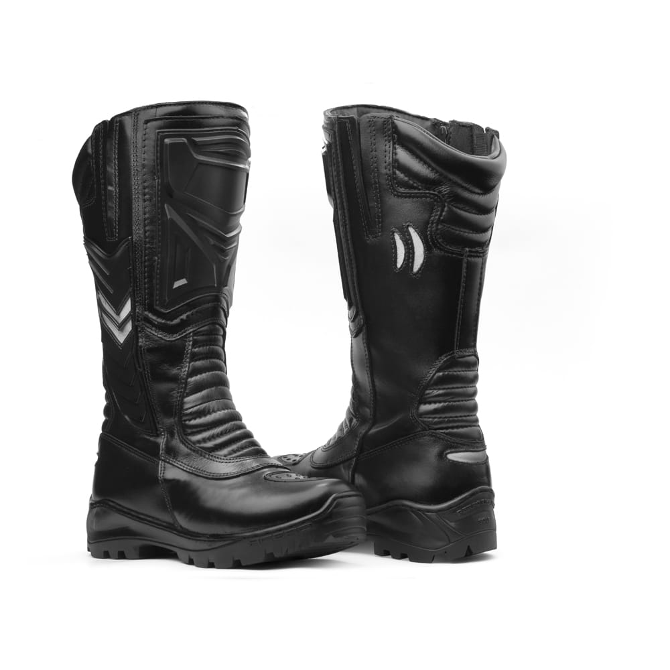

4.4. Das amostras:
A empresa vencedora da licitação deverá disponibilizar folder com as informações pertinentes ao objeto para a devida aprovação pelo solicitante, no prazo máximo de 03 dias.

5. CONDIÇÕES DE PAGAMENTO
Os pagamentos serão efetuados em 30 (trinta) dias após o aceite do material, contados do adimplemento das obrigações contratuais.

- CONDIÇÕES DO RECEBIMENTO DO OBJETO DA LICITAÇÃO

- O recebimento provisório do objeto do contrato será feito no ato da entrega dos serviços.
- O recebimento definitivo será efetuado por servidor(es) designado(s), mediante ateste, conforme artigo 140, inciso I alínea “b” e inciso II alínea “b” da Lei 14.133/2021.

- SANÇÕES PELO INADIMPLEMENTO:

- Pelo inadimplemento total ou parcial na execução do objeto da licitação, o contratado sujeitar-se-á às seguintes sanções:
- Multa por inadimplemento do objeto da licitação conforme abaixo:
- 20% (vinte por cento) do valor global atualizado do objeto da licitação, em caso de
- A aplicação da multa acima prevista não exime a Contratada de responder por perdas e danos causados à Municipalidade, por ação ou omissão, observado o que dispõem os artigos 402 a 405 do Código Civil Brasileiro.
- Suspensão temporária de participação em licitação e impedimento de contratar com a Administração pelo prazo de 02 (dois) anos.
- Declaração de inidoneidade para licitar ou contratar com a Administração Municipal direta e indireta, até que seja promovida a reabilitação do licitante perante a municipalidade.

- DA DOTAÇÃO ORÇAMENTARIA
Os recursos para execução da presente licitação são provenientes da Secretaria de Saúde no elemento de despesa,
- OBRIGAÇOES DA CONTRATADA
- Executar fielmente o contrato, de acordo com o edital;
- Manter durante todo o prazo da entrega, todas as condições de habilitação e qualificação exigidas na licitação.
- Reparar, corrigir ou substituir, às suas expensas, no todo ou em parte, o objeto deste Termo de Referência, em que se verificarem vícios, defeitos ou incorreções resultantes do fornecimento;
10. OBRIGAÇÕES DO CONTRATANTE
- Acompanhar e fiscalizar a execução do contrato por representante(s) especialmente designado(s), nos termos do art. 117 da Lei nº 14.133/2021;
- Rejeitar, no todo ou em parte, produto em desacordo com este Termo de Referência;
- Proceder ao pagamento do contrato, na forma e no prazo pactuado;
- Proporcionar todas as condições necessárias ao bom andamento da entrega do equipamento;
- Notificar, por escrito, à contratada, ocorrência de eventuais imperfeições no curso da entrega, fixando prazo para a sua correção;
- Notificar, por escrito, a contratada, a disposição de aplicação de eventuais penalidades, garantido o contraditório e a ampla defesa.

11. FISCALIZAÇÃO
A fiscalização do Contrato será exercida pela Contratante através de funcionário designado pela Secretaria de Saúde.

__________________________________
Responsável

